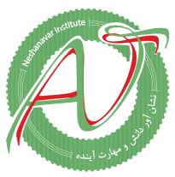
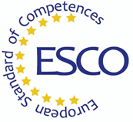
به نام خدا
برگه مکمل مدارک – 12
برای امتیازآوری در بند 12 مهارتهای ضروری شغل « مدیریت روابط عمومی »
نام متقاضی: توانایی گفتگو به یک زبان بین المللی تاریخ
برای حداقل امتیازآوری در این مهارت، گواهی گذراندن دروس دانشگاهی در مقطع ارشد یا دکتری طی پنج سال گذشته قابل قبول خواهد بود اما برای کسب امتیاز بیشتر می توانید هر مدارک معتبر زبان را ضمیمه فرمایید یا علاوه بر تکمیل جدول ذیل، به سه سوال مندرج نیز پاسخ دهید
1 | مدرک کارشناسی ارشد | سال اخذ مدرک: | رشته تحصیلی:
2 | مدرک معتبر آشنایی با زبان | سال اخذ مدرک: | نمره مدرک:
3 | تجربه حضور و تردد به خارج کشور | یک بار در سال کمتر بیشتر | مدرک موید دارم
4 | ارتباط کاری با اتباع خارجی | زیاد کم | مدرک موید دارم
- Please introduce yourself.
.
.
.

- Please write a paragraph about importance of public relations.
.
.
..

- Please write a paragraph about your organization's public relations.
.
.
.
.
Full Name / Signature

